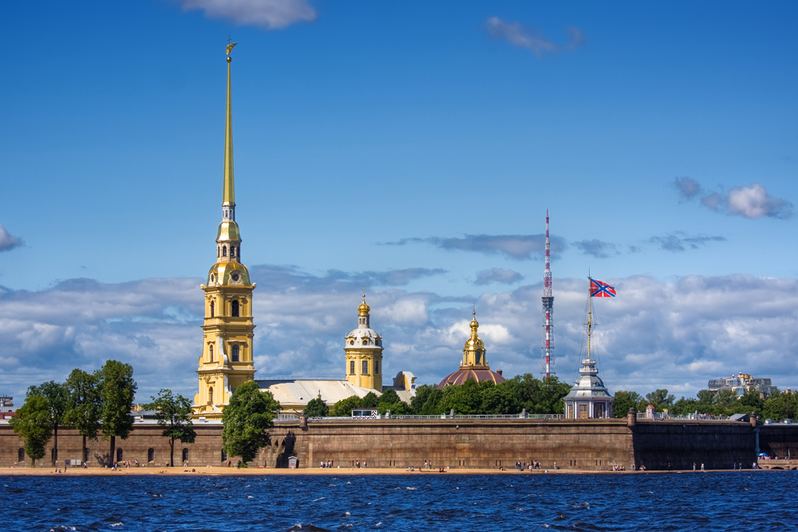
Петербургский калейдоскоп
Тур 6 дней / 5 ночей (4 дня / 3 ночи в Санкт – Петербурге)
выезды по воскресеньям
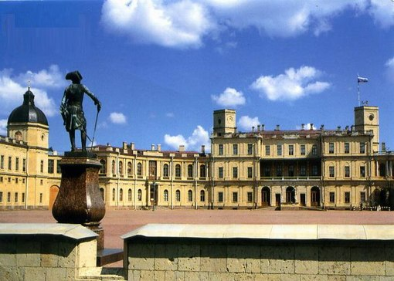 | 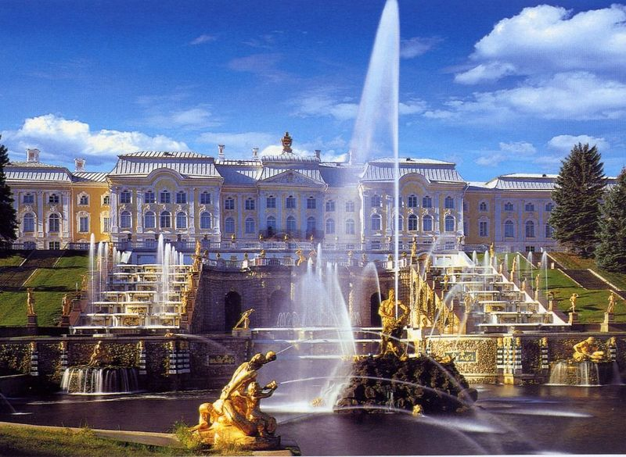

Июнь  07.06-08,09,10,11-12.06.15  21.06-22,23,24,25-26.06.15 |  | Июль  05.07-06,07,08,09-10.07.15  19.07-20,21,22,23-24.07.15 | Август  02.08-03,04,05,06-07.08.15  16.08-17,18,19,20-21.08.15
1 ДЕНЬ  ВОСКРЕ-  СЕНЬЕ | Отправления (сбор группы за 20 минут до указанного времени отправления). 9:00 Заволжье, ТЦ "Европа"→9:30 Балахна, авт-ция→11:00 Н. Новгород, площадь Ленина, пам-к Ленину→12:00 Дзержинск, остановка «Северные ворота»→12:40 Гороховец, авт-ция→14:30 Муром, г-ца"Русь".
2 ДЕНЬ  ПОНЕДЕЛЬ  НИК | 08:00 Ориентировочное прибытие в Санкт-Петербург. Завтрак. Обзорная экскурсия «Неповторимый Санкт-Петербург». Во время обзорной экскурсии вы узнаете 300-летнюю историю города на Неве. Насладитесь просторами и красотой Стрелки Васильевского острова, Дворцовой площади, Исаакиевской и Сенатской площадями, прогуляетесь по тенистым аллеям Летнего сада, узнаете историю Петропавловской крепости по территории которой пройдет пешеходная экскурсия, побываете в уникальном месте «Петербург в миниатюре», где можно увидеть самые известные достопримечательности города, выполненные в уменьшенном виде. Знакомясь с Невским проспектом, сможете зайти в главный собор города - Казанский, где похоронен М.И.Кутузов. Увидите дворцы петербургской знати, первый музей России - Кунсткамеру, Михайловский замок, главный символ города – памятник «Медный всадник». Размещение в гостинице. Свободное время.
3 ДЕНЬ  ВТОРНИК | Завтрак. Экскурсия в дворец Шуваловых - Нарышкиных - один из красивейших дворцов Санкт-Петербурга, в залах которого находится Крупнейшее в мире собрание работ фирмы Фаберже, включающее в себя девять знаменитых императорских пасхальных яиц, которые обладают огромной ценностью не только как предметы высочайшего ювелирного мастерства, но и как уникальные исторические артефакты, связанные с правлением и личной жизнью Александра III и Николая II. Свободное время в центре города.
4 ДЕНЬ  СРЕДА | Завтрак. Свободный день. У вас появится возможность увидеть свой Петербург, проложив собственный маршрут, посетив интересные места города, которые подскажет гид.  Предлагаются дополнительные экскурсии.
5 ДЕНЬ  ЧЕТВЕРГ | Завтрак. Освобождение номеров. Выезд из гостиницы с вещами. Загородная экскурсия в город Петергоф, экскурсия по нижнему парку фонтанов. Путевая экскурсия «Загородная жизнь царской семьи». Летом императорская семья любила выезжать из города и все официальные приемы и развлечения переносились в ближайшие пригороды. О том, чем жила царская семья в период белых ночей вы узнаете в ходе трассовой экскурсии в Петергоф, и насладитесь просторами Финского залива на берегу которого расположен город. Отъезд.
6 ДЕНЬ (ПЯТНИЦА). ПРИБЫТИЕ.
Стоимость тура на 1 чел., руб.
Гостиница «Москва 4*»  Гарантированные номера на заезды с 12 июля по сентябрь | взрослый, студент, пенсионер |  |  | школьник  осн. место / доп. место
базовое питание | завтраки |  |  | завтраки
2-х местный номер с удобствами | 11700 / 11400 |  |  | 11400 / 11100
Одноместный номер с удобствами | 13700 / 13400 |  |  | 13400 / 13100
Гостиница «Северная» |  | взрослый, студент,  пенсионер | школьник  осн. место / доп. место
базовое питание |  | завтраки | завтраки
2-х, 3-х местный номер квартирного типа |  | 9900 / 9100 | 9600 / 8800
Одноместный номер с удобствами |  | 11400 / 10600 | 11100 / 10400
В стоимость входит: проезд автобусом туристического класса, страховка от ДТП; чай, кофе по маршруту, проживание в номерах выбранной категории, питание: 4 завтрака, экскурсионное обслуживание, входные билеты в музеи (по программе).

